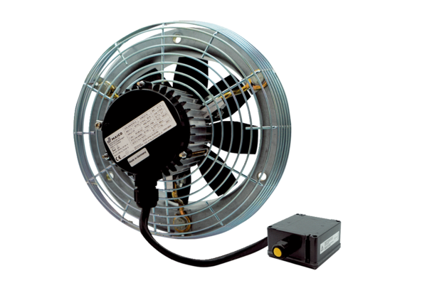Axiální nástěnný ventilátor DZS 35/2 B Ex tObsah dodávky: 1 kusSortiment: C
Typové číslo: 0094.0210Výrobce: MAICO

